КАЗАЧКОВА ЕЛЕНА АЛЕКСАНДРОВНА. МОУ «СОШ № 86».
Тема: Конструирование почтового голубя из бумаги в технике оригами. «Крылатые вестники».
Цель урока: Создание условий для освоения способа изготовления поделки в технике «оригами» «Крылатые вестники» («Почтовый голубь»).
Задачи:
- формируем умения изготавливать несложные конструкции изделий по рисунку, планировать и выполнять технологические операции (конструирование, формообразование) с опорой на инструкционную карту;
- воспитываем ответственность за результаты учебного труда, формируем умение договариваться о распределении функций и ролей в совместной деятельности; осуществлять взаимный контроль в совместной деятельности, адекватно оценивать собственное поведение и поведение окружающих;
- развиваем художественные и конструкторско-технологические способности.
Оборудование: образец изделия, цветная бумага, цветной картон, клей ПВА, ножницы; учебник О.В. Узорова, Е.А. Нефёдова «Технология. 2 класс», 2011; рабочая тетрадь О.В. Узорова, Е.А. Нефёдова. «Технология. 2 класс», 2013.
Тип урока: открытие нового (урок – практикум).
Класс: 2
Этапы | Деятельность учителя | Деятельность ученика | УУД
Самоопределение к деятельности | - Громко прозвенел звонок  Начинается урок  Наши ушки на макушке.  Глазки широко раскрыты.  Слушаем, запоминаем,  Ничего не забываем.  - Давайте проверим, всё ли готово к уроку.  - Вспомните правила безопасности при работе с ножницами, клеем. | Включаются в учебную деятельность.  Отвечают на вопросы учителя. | Личностные : самоопределение.  Коммуникативные: формируем умение планировать учебное сотрудничество с учителем и одноклассниками.
Актуализация знаний и фиксация затруднения | Познавательно-аналитическая беседа.  - Посмотрите, какие работы сделали ребята других классов на уроках технологии. Как вы считаете, в какой технике они выполнены? Подборка работ:  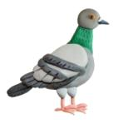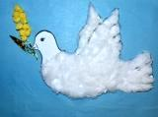  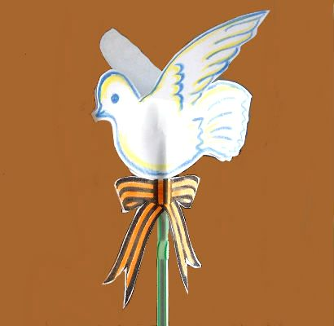  - Рассмотрите поделку. В какой технике она выполнена?  - Вы узнали, что это за птица? А почему у нее к крылышку что-то прикреплено? Это почтовый голубь. Кто знает, как он выполняет свою работу? Как вы считаете, в наше время есть такие почтовые голуби? И во время ВОВ они несли свою службу.  Краткая беседа об истории почтового сообщения, о роли голубей во время Великой Отечественной войны.  - Как же сделать такого голубя?  - Как вы считаете, для чего может пригодиться такая поделка? (Поздравить ветерана.) | Отвечают на вопросы учителя, обсуждают представленные работы.  Анализируют представленный образец.  Отвечают на вопросы, высказывают своё мнение.  Высказывают предположения. | Познавательные УУД: формируем умение преобразовывать информацию из одной формы в другую.  Регулятивные УУД: формируем умение формулировать своё предположение.  Коммуникативные УУД: формируем умение оформлять свои мысли в устной форме.  Личностные УУД: почувствовать свою сопричастность к событиям.
Выявление причин затруднения и постановка учебной задачи | - Сегодня вам пригодятся воображение, творческая активность, аккуратность.  - Сформулируйте тему нашего урока.  Анализ изделия.  - Определите, какая фигура лежит в основе. Как её получить из прямоугольного листа бумаги?  Работа по учебнику (с. 130). | Работа в парах.  Формулируют тему урока.  Определяют, какая фигура лежит в основе.  Рассматривают схему складывания голубя в учебнике.  Вспоминают условные обозначения, принятые в оригами. | Регулятивные УУД:  формируем умение прогнозировать предстоящую работу (составлять план); формируем умение осуществлять познавательную и личностную рефлексию.
Построение проекта выхода из затруднения | Формулирует задание, контролирует его  выполнение, организует проверку.  - Проговорим план выполнения работы над изделием. Что вы уже умеете делать?  - Вспомните, как сложить заготовку «горой», «долиной».  - Как сделать голубю клюв и глаз?  - Почему у голубя в клюве оливковая ветвь? | Проговаривают план работы.  1.Берём заготовку «треугольник».  Складываем пополам вдоль «горой».  2.Загибаем «горой» правый верхний угол, чтобы сделать голубю клюв.  Загибаем наискосок «долиной».  3.Вырезаем из зелёной бумаги веточку.  - Можно нарисовать или сделать аппликацию.  - Голубь с оливковой ветвью – символ мира. | Регулятивные УУД: формируем умение принимать учебную задачу и следовать инструкции учителя, планировать свои действия в соответствии с учебными задачами.  Познавательные УУД: формируем умение наблюдать и делать выводы.  Коммуникативные УУД: формируем умение оформлять свои мысли.
 | Самостоятельно-практическая работа.  - Рассмотрите технологическую карту. Как вы считаете, какое действие будет для вас сложным, новым?  - Выполняя работу по технологической карте, помогайте друг другу в случае затруднения.  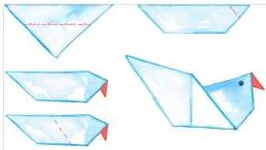  Организует актуализацию умений решать поставленную задачу.  Организует выявление места затруднения.  Организует фиксирование затруднения во внешней речи. | Работают по учебнику. Читают, анализируют, находят решение учебной задачи. Оказывают друг другу помощь. | Регулятивные УУД: формируем умение корректировать выполнение задания.  Коммуникативные УУД:  формируем умение слушать и понимать других; готовность к сотрудничеству, умение договариваться  Личностные УУД:  формируем умение анализировать свои действия и управлять ими.  Познавательные УУД:  формируем способность находить необходимую информацию.
Первичное закрепление (проговаривание во внешней речи) | Обобщение.  - Над какой темой мы сегодня работали?  - Где пригодятся в жизни знания, полученные на уроке? | Отвечают на вопросы учителя.  Оформление выставки работ. | Личностные УУД:  формируем мотивации к обучению и целенаправленной познавательной деятельности.
Рефлексия | - Какие трудности возникли при выполнении работы?  - Какую цель мы ставили в начале работы?  - Удалось ли её решить?  - Давайте оценим готовые поделки.  Домашнее задание:  1. Напишите поздравление своим близким, сверните в трубочку и вложите в «кармашек» нашего голубя.  2.Подарите свою работу вашим родным, поздравьте их с наступающими праздниками! | Обмениваются мнениями.  осуществляют самооценку и самоанализ работ.  Высказывают в корректной форме замечания одноклассникам.  Отвечают на вопросы учителя. | Регулятивные УУД:  формируем способность к самооценке и самоанализу, на основе критерия успешности учебной деятельности.  Личностные УУД:  формируем умение описывать свои чувства, оценивать работы

Используемая литература:
1.Обучение во 2 классе по учебнику «Технология». О.В. Узоровой, Е.А. Нефёдовой: программа, тематическое планирование, методические рекомендации/ О.В. Узорова, Е.А Нефёдова. – М.: Астрель, 2013.

